**Error List Collection**

1.ORA-01950:表空间“USERS”中无权限

解决方案：

A)确认给用户授权了resource角色

B)取消限制

ALTER USER "HCCPMS" QUOTA UNLIMITED ON "USERS";

2.概念端类型“BaseModel.BASE_LOG”中的成员“ID”的类型“Edm.Decimal”与对象端类型“hc.Cpms.Base.DataModal.BASE_LOG”中的成员“ID”的类型“System.Int64”不匹配

解决方案：

使用EF实体模型映射之后将edmx中xml映射关系中的字段类型修改为long后提示上述错误，所以，要解决上述问题，则需要还原原来的字段类型，如果忘记，则需要删除模型，重新映射

3. One or more validation errors were detected during model generation:

hc.Cpms.DSJ.DataModal.SYN_XODS_BOSDB_TILLITEM_DAY: : EntityType 'SYN_XODS_BOSDB_TILLITEM_DAY' has no key defined. Define the key for this EntityType.

hc.Cpms.DSJ.DataModal.SYN_XODS_BOSDB_TILLPMNT_CRDT_TRL_D: : EntityType 'SYN_XODS_BOSDB_TILLPMNT_CRDT_TRL_D' has no key defined. Define the key for this EntityType.

hc.Cpms.DSJ.DataModal.SYN_XODS_BOSDB_TILLPMNT_DAY: : EntityType 'SYN_XODS_BOSDB_TILLPMNT_DAY' has no key defined. Define the key for this EntityType.

Syn_Xods_Bosdb_TillItem_Day: EntityType: EntitySet 'Syn_Xods_Bosdb_TillItem_Day' is based on type 'SYN_XODS_BOSDB_TILLITEM_DAY' that has no keys defined.

Syn_Xods_Bosdb_TillPmnt_Crdt_Trl_D: EntityType: EntitySet 'Syn_Xods_Bosdb_TillPmnt_Crdt_Trl_D' is based on type 'SYN_XODS_BOSDB_TILLPMNT_CRDT_TRL_D' that has no keys defined.

Syn_Xods_Bosdb_TillPmnt_Day: EntityType: EntitySet 'Syn_Xods_Bosdb_TillPmnt_Day' is based on type 'SYN_XODS_BOSDB_TILLPMNT_DAY' that has no keys defined.

解决方案：

1. 将数据库表中设置主键，对应的实体模型中唯一性字段设置主键关键字[Key]
2. 如果数据库中不设置主键，则只需要将对应的实体模型中唯一性字段设置主键关键字[Key]
3. [Key]关键字位于System.ComponentModel.DataAnnotations程序集下的命名空间里

4. VS2015 调试出现无法启动iis express web服务器

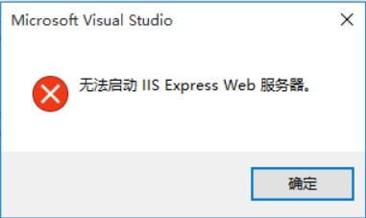

解决方案：

在项目目录下找到.vs文件夹，然后在.vs/config/applicationhost.config找到这个配置文件，删除掉，然后重新打开解决方案，生成，然后启动即可

5.oracle 开启并行执行

alter session set workarea_size_policy=manual

alter session set sort_area_size=1000000000

alter session enable parallel dml

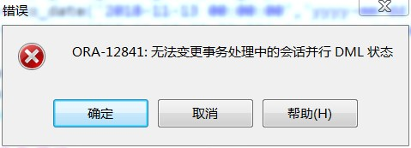

解决方案：

在事物中无法开启并行执行的，将事物提交之后再执行

alter session enable parallel dml; 即可

6.oracle10g服务器将一张表的数据插入到oracle12c中的另一张表中

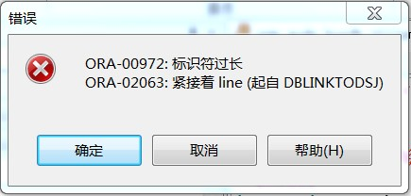

手动单条插入

insert into dsj_xods_bosdb_tillpmnt_trl_d values(11222,’aff’)不报错，

使用insert into select语句报错

解决方案：

将数据插入本地数据库需要解决此问题

7.当数据库连接已断开或者访问不到主机的时候，plsql右击查询数据的时候提示

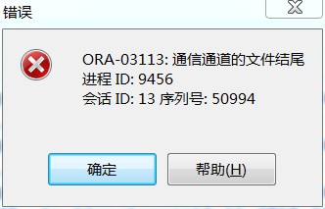

解决方案：

Ping一下主机看是否通，这种情况一般是数据库服务器的网络不通，或者开启了防火墙，（掉线了）

8.plsql中文显示乱码

[Oralce Plsql 中文显示乱码问题无需修改注册表完美解决](https://www.cnblogs.com/chenv/p/6567734.html)，此方法在其它版系统也可以解决

win10-64 plsql oracle 11g绿色版客户端

错误现象：

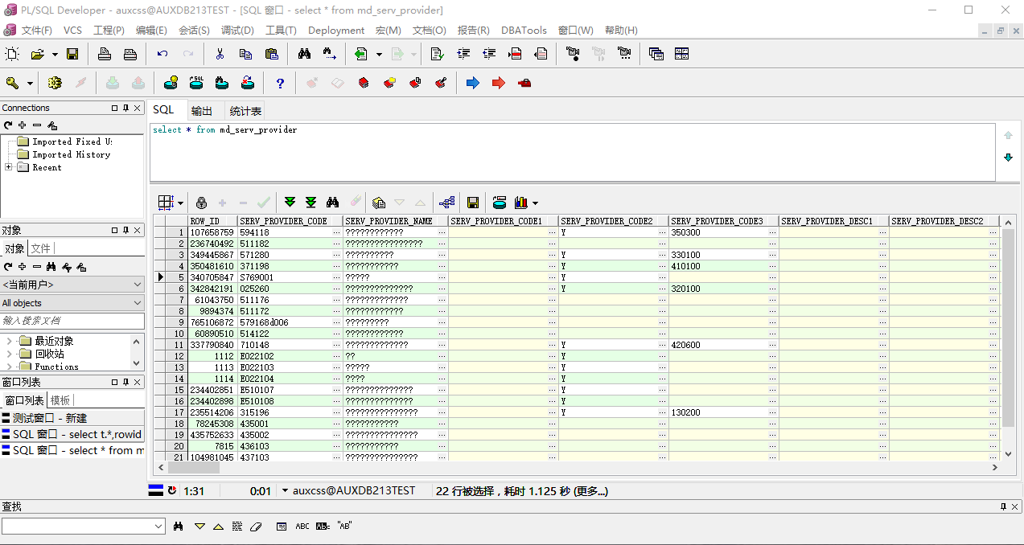

因为oracle用的是绿色版，无法设置注册表，尝试以下方法。

解决方法：

1、在plsql中查询oracle服务端默认语言

select * from v$nls_parameters t where t.PARAMETER ='NLS_LANGUAGE' or t.PARAMETER ='NLS_CHARACTERSET';

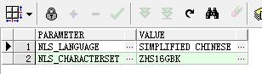

-----------------------------------------------------------

select * from nls_session_parameters;

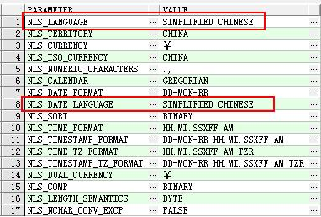

-----------------------------------------------------------

select * from nls_database_parameters;

这里的NLS_LANGUAGE=AMERICAN不会影响中文显示

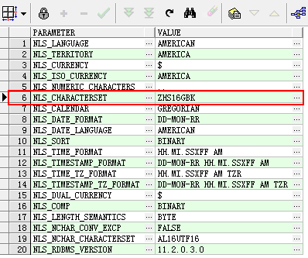

-------------------------------------------------------------

常用语言字符查询SQL

select * from v$nls_parameters t where t.PARAMETER ='NLS_LANGUAGE' or t.PARAMETER ='NLS_CHARACTERSET';

select * from nls_session_parameters;

select * from nls_database_parameters;

select * from nls_instance_parameters;

2、在PLSQL Developer目录下新建一bat文件 ，内容如下：

[复制代码](javascript:void(0);)

@echo off

set path=D:\oracle\product\instantclient_11_2

set ORACLE_HOME=D:\oracle\product\instantclient_11_2

set TNS_ADMIN=D:\oracle\product\instantclient_11_2

set NLS_LANG=AMERICAN_AMERICA.ZHS16GBK

start plsqldev.exe

[复制代码](javascript:void(0);)

运行bat文件时，打开plsql再次查询数据时正常。

但是遇到问题，从plsqldev.exe打开plsql时查询再次出现乱码问题。

分析：执行bat文件启动plsql时重新设置了数据库字符集。

**最终解决方法**：将bat文件中的设置全部添加到计算机的“系统变量”中。

验证

将上面bat文件中的设置添加到“系统变量”后，重新启动plsql查询出中文显示正常。

注意：bat文件中set NLS_LANG=AMERICAN_AMERICA.ZHS16GBK与在plsql中查询oracle服务端默认语言是否一致。

9.调试接口，返回的json数据，我定义了一个类，用来序列化，其中有一个字段定义为string 然后序列化的时候报错

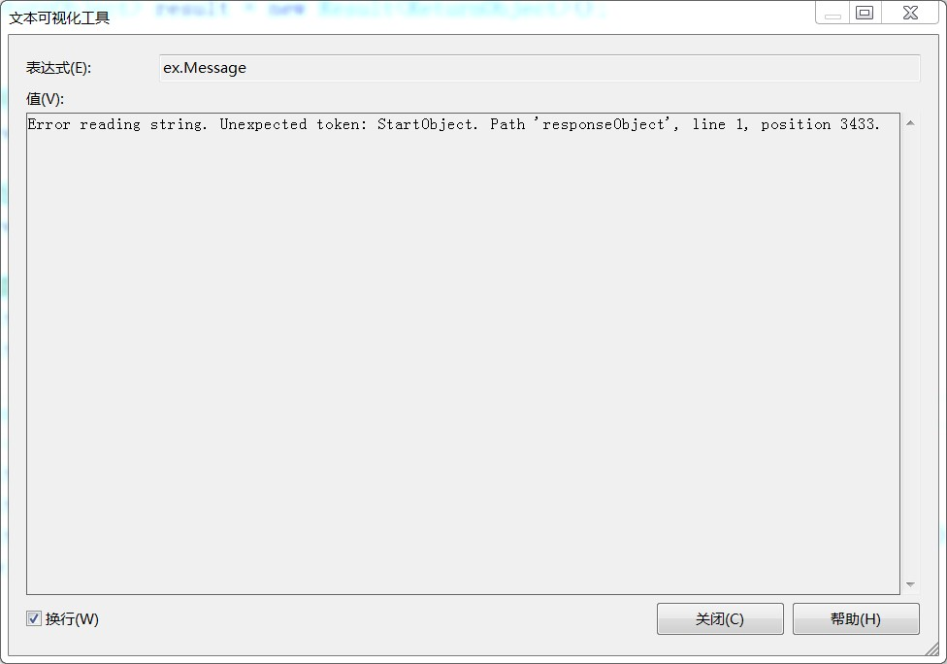

解决方案：

10.new Uri(url, true)这个方法提示过时的问题

解决方案：

11.plsql首次查询数据的时候出现如下提示

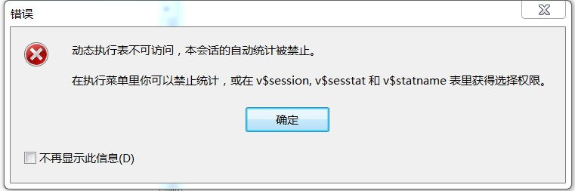

解决方案：

1. ORA-28040：没有匹配的验证协议，oracle 10g 连接oracle 12c，将12c的数据插入到10g里时同义词通过dblink访问的时候报的错

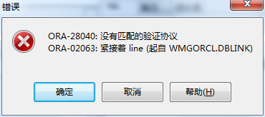

解决方案：

在服务器上，找到oracle的安装目录下network\admin\sqlnet.ora文件，然后添加一下配置（允许客户端为10g的就可以连接）

SQLNET.ALLOWED_LOGON_VERSION_SERVER=10

SQLNET.ALLOWED_LOGON_VERSION_CLIENT=10

注意：有时候设置成功后，使用正确的用户名和密码登录，又出现 “ORA-01017 用户名/口令无效;登录被拒绝”

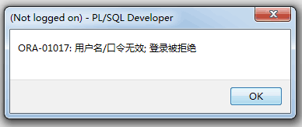

这就奇怪了，为什么本机oracle服务器登录又可以，而远程登录时又出错呢？这个有点抽风，解决办法是对在oracle服务器下重新设置一下密码即可。

通过sqlplus 进入

alter user hccpms identified by "123456" ----不用换新密码

然后再重新登录即可

1. Win10+vs2017+odp.net+oracle 12c+64bit pl/sql

在vs2017启动站点，提示oracle通信：无法连接到服务器，或者无法对连接字符串进行语法分析

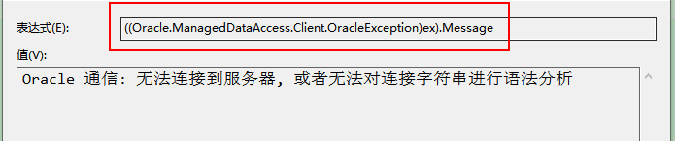

解决方案：

1. Ora-12638:身份证明检索失败

解决方案：

D:\app\sabre\product\11.2.0\client_1\NETWORK\ADMIN

此目录下找到sqlnet.ora文件，如果存在SQLNET.AUTHENTICATION_SERVICES= (NTS)设置，则修改为：SQLNET.AUTHENTICATION_SERVICES= (NONE)，如果不存在，则直接添加SQLNET.AUTHENTICATION_SERVICES= (NONE)，我的问题得以解决。

SQLNET.AUTHENTICATION_SERVICES 表示oracle使用哪种验证方式，NTS表示采用本地操作系统认证，NONE表示将采用口令文件方式认证。设定了none后，本地的操作系统认证将不被许可，oracle将采用口令文件认证(此时 remote_login_passwordfile=exclusive)如connect /as sysdba 登录，后报错RA-01031: insufficient privileges，实际上是要求你输入sysdba的用户名和密码

1. nginx: [emerg] bind() to 0.0.0.0:9000 failed (10013:

An attempt was made to access a socket in

原因：nginx端口号被占用，修改成未占用的端口重启即可

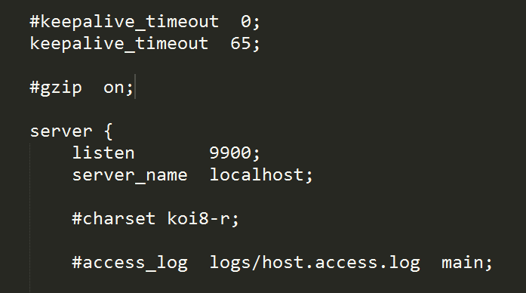

1. C:\Program Files (x86)\MSBuild\14.0\bin\Microsoft.Common.CurrentVersion.targets(1820,5): warning MSB3245: 未能解析此引用。未能找到程序集“BouncyCastle.Crypto, Version=1.8.1.0, Culture=neutral, PublicKeyToken=0e99375e54769942”。请检查磁盘上是否存在该程序集。 如果您的代码需要此引用，则可能出现编译错误。
2. C:\Program Files (x86)\MSBuild\14.0\bin\Microsoft.Common.CurrentVersion.targets(1820,5): warning MSB3245: 未能解析此引用。未能找到程序集“itextsharp, Version=5.5.12.0, Culture=neutral, PublicKeyToken=8354ae6d2174ddca, processorArchitecture=MSIL”。请检查磁盘上是否存在该程序集。 如果您的代码需要此引用，则可能出现编译错误。

解决方法：

C:\Windows\Microsoft.NET\Framework64\v4.0.30319\Microsoft.Common.targets(1605,5): warning MSB3270: 所生成项目的处理器架构“MSIL”与引用“C:\Windows\Microsoft.NET\Framework64\v4.0.30319\mscorlib.dll”的处理器架构“AMD64”不匹配。这种不匹配可能会导致运行时失败。请考虑通过配置管理器更改您的项目的目标处理器架构，以使您的项目与引用间的处理器架构保持一致，或者为引用关联一个与您的项目的目标处理器架构相符的处理器架构。 [C:\Program Files (x86)\Jenkins\workspace\hc.SinoCmtWeb\hc.SinoCmt.UI\hc.SinoCmt.Site.Web\hc.SinoCmt.Site.Web.csproj]

1>C:\Windows\Microsoft.NET\Framework64\v4.0.30319\Microsoft.Common.targets(1605,5): warning MSB3270: 所生成项目的处理器架构“MSIL”与引用“System.Data”的处理器架构“AMD64”不匹配。这种不匹配可能会导致运行时失败。请考虑通过配置管理器更改您的项目的目标处理器架构，以使您的项目与引用间的处理器架构保持一致，或者为引用关联一个与您的项目的目标处理器架构相符的处理器架构。 [C:\Program Files (x86)\Jenkins\workspace\hc.SinoCmtWeb\hc.SinoCmt.UI\hc.SinoCmt.Site.Web\hc.SinoCmt.Site.Web.csproj]

1>C:\Windows\Microsoft.NET\Framework64\v4.0.30319\Microsoft.Common.targets(1605,5): warning MSB3270: 所生成项目的处理器架构“MSIL”与引用“System.EnterpriseServices”的处理器架构“AMD64”不匹配。这种不匹配可能会导致运行时失败。请考虑通过配置管理器更改您的项目的目标处理器架构，以使您的项目与引用间的处理器架构保持一致，或者为引用关联一个与您的项目的目标处理器架构相符的处理器架构。 [C:\Program Files (x86)\Jenkins\workspace\hc.SinoCmtWeb\hc.SinoCmt.UI\hc.SinoCmt.Site.Web\hc.SinoCmt.Site.Web.csproj]

1>C:\Windows\Microsoft.NET\Framework64\v4.0.30319\Microsoft.Common.targets(1605,5): warning MSB3270: 所生成项目的处理器架构“MSIL”与引用“System.Web”的处理器架构“AMD64”不匹配。这种不匹配可能会导致运行时失败。请考虑通过配置管理器更改您的项目的目标处理器架构，以使您的项目与引用间的处理器架构保持一致，或者为引用关联一个与您的项目的目标处理器架构相符的处理器架构。 [C:\Program Files (x86)\Jenkins\workspace\hc.SinoCmtWeb\hc.SinoCmt.UI\hc.SinoCmt.Site.Web\hc.SinoCmt.Site.Web.csproj

1. ef Store update, insert, or delete statement affected an unexpected number of rows (0). Entities may
2. ef 无法加载指定的元数据资源，原因：配置文件错误

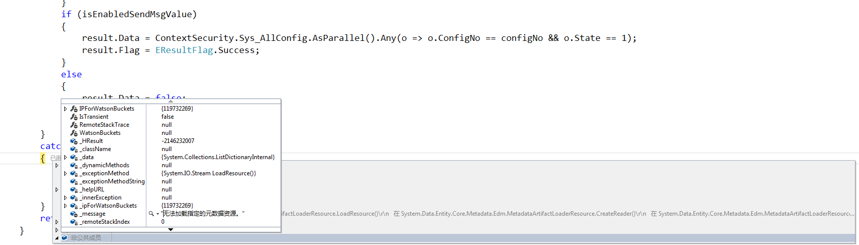

1. Ef 未定义键，原因：在model中未定义主键

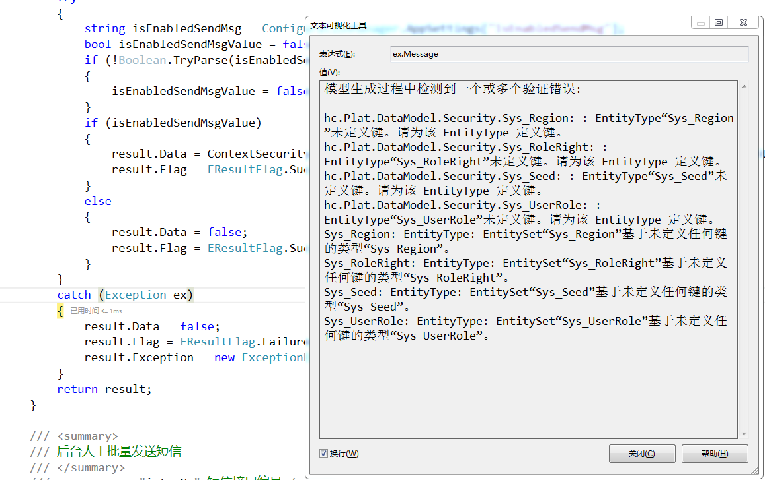

1. Ef 无法确定类型“XXX”的组合主键排序，原因：实体中存在多个主键（组合主键）

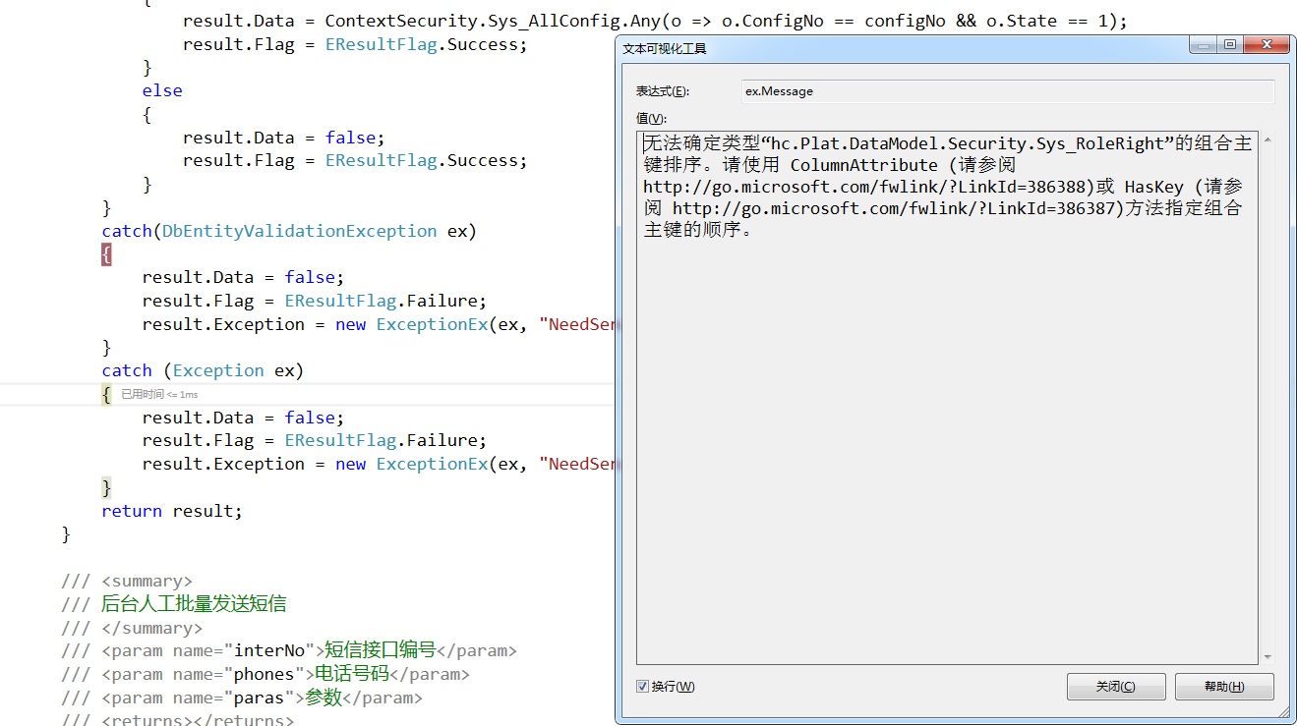

1. ORA-04091: 表 HCCPMS.TEMP_CUSINTEGRALCHANGE 发生了变化, 触发器/函数不能读它ORA-06512: 在 "HCCPMS.FUN_GETLASTINTEGRAL", line 5

解决方案：

1. ORA-14450: 试图访问已经在使用的事务处理临时表ORA-06512: 在 "HCCPMS.FUN_GETLASTINTEGRAL", line 7

解决方案：在函数中增加pragma autonomous_transaction;独立事务即可

1. ORA-12838: 无法在并行模式下修改之后读/修改对象

解决方案：在每一个insert /*+ append */ ...之后commit;

1. ORA-06502: PL/SQL: 数字或值错误 : 字符串缓冲区太小

解决方案：定义的变量的长度不够

1. ORA-00911: 无效字符

解决方案：

1. ORA-01735: 无效的 ALTER TABLE 选项

解决方案：在存储过程中将alter table | create table ...改成

v_sql_temp_integral := 'truncate table temp_cusintegral';

execute immediate v_sql_temp_integral;

1. ORA-00054: 资源正忙, 但指定以 NOWAIT 方式获取资源
2. Trigger after insert

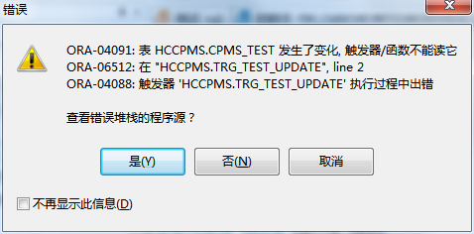

解决方案：

1. Safsdfa

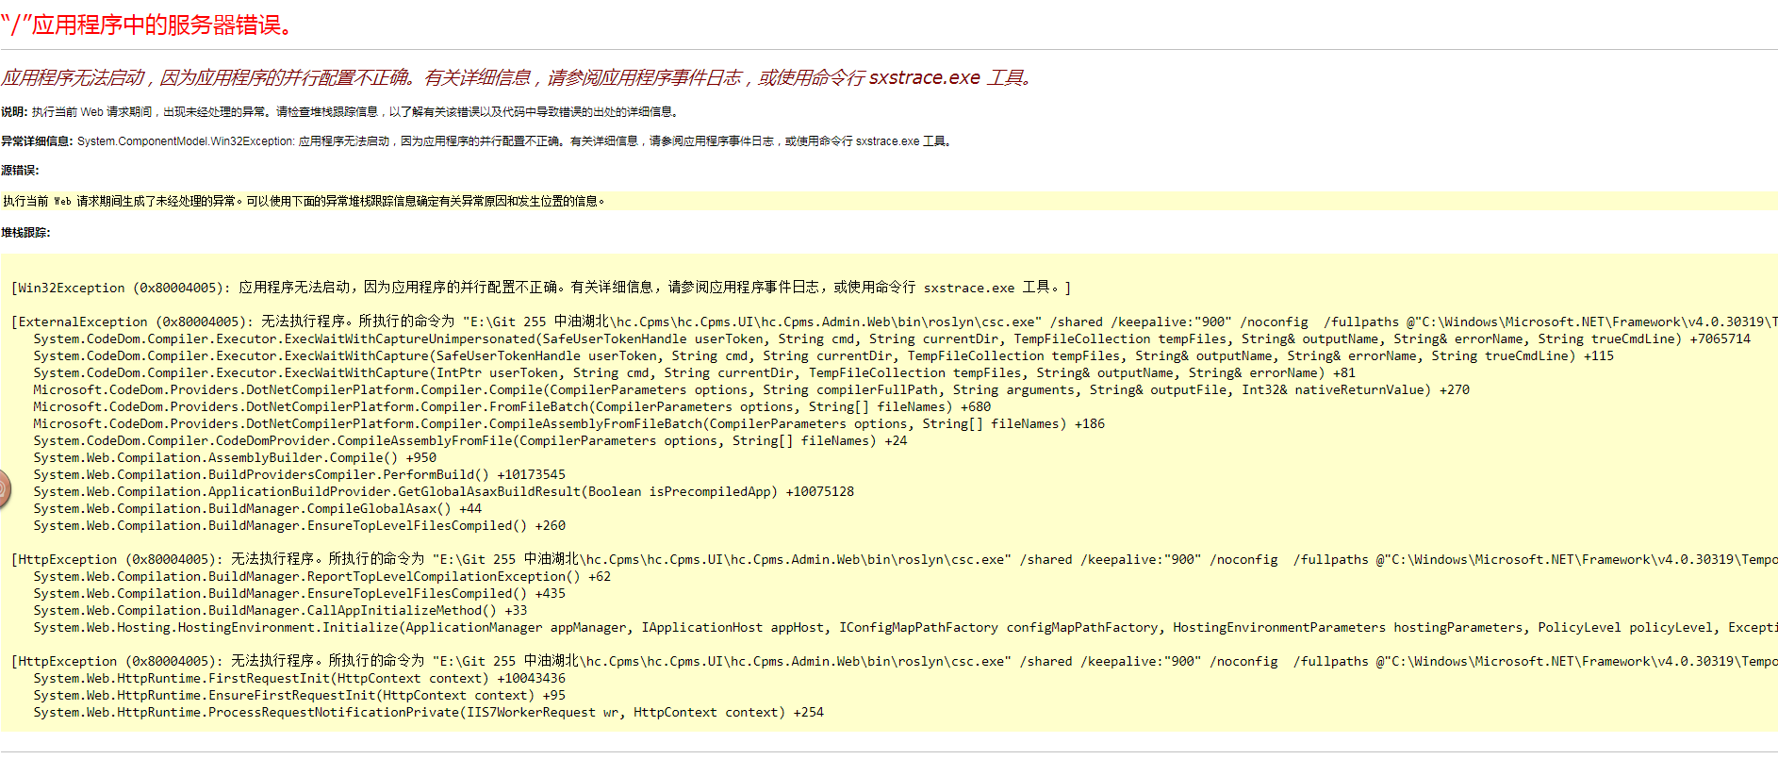

1. 创建 system.data 的配置节处理程序时出错: 列“InvariantName”被约束为是唯一的。值“Oracle.DataAccess.Client”已存在

解决方案：是C:\Windows\Microsoft.NET\Framework\v4.0.30319\Config 和

C:\Windows\Microsoft.NET\Framework64\v4.0.30319\Config位置下的machine.config中的节点<system.data>...</system.data>的内容和程序app.config下的<system.data>...</system.data>节点内容重复了。去掉其一即可

1. 具有固定名称“Oracle.ManagedDataAccess.Client”的 ADO.NET 提供程序未在计算机或应用程序配置文件中注册或无法加载

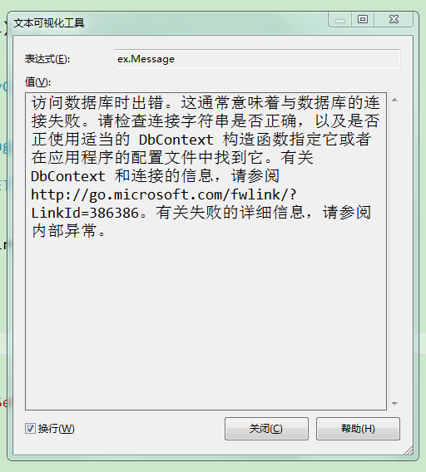

提供程序未返回 ProviderManifestToken 字符串

解决方案：这都是同一个问题，在C:\Windows\Microsoft.NET\Framework64\v4.0.30319\Config下的machine.config中配置odp.net的tns_admin路径，

加上一下节点

<oracle.manageddataaccess.client>

<version number="4.122.1.0">

<settings>

<setting name="TNS_ADMIN" value="D:\Program Files\instantclient_12_2_64\network\admin" />

</settings>

</version>

</oracle.manageddataaccess.client>

然后将machine.config中的相关的驱动部分注释了，只保留程序下app.config中的内容即可。

1. IIS7.0设置支持json访问

IIS 6

1． MIME设置：

在IIS的站点属性的HTTP头设置里，选MIME 映射中点击”文件类型”-”新类型”，添加一个文件类型：

关联扩展名：*.json

内容类型(MIME)：application/x-javascript

2． Script Map Handler设置：

还是在IIS的站点属性里，”主目录”-”应用程序设置”-”配置”-”映射”-”添加”，会打开”添加/编辑应用程序扩展名映射”的设置页面

扩展名：.json

运行文件：C:\WINDOWS\system32\inetsrv\asp.dll

动作：GET,POST

3.保存，重新启动IIS服务，就可以访问json文件了。

注：如果以上步骤设置完毕还是不行，请检查你的IIS有没有启用asp支持。

IIS 7 +

1、iis必须开启asp支持，如果你的iis默认没有支持asp，那么进入控制面板——程序——打开或关闭windows功能——internet信息服务——万维网服务——应用程序开发功能，选择asp，然后确定。

2、开启asp支持后，进入控制面板——系统和安全——管理工具——internet信息服务管理器，打开”MIME类型“。点击添加，扩展名写“.json”【不要引号】，MIME类型写”application/x-javascript“【不要引号】，然后确定。

3、打开”处理程序映射“，点击”添加脚本映射“，请求路径写”*.json”【不要引号】，可执行文件为“C:\Windows\System32\inetsrv\asp.dll”【通过浏览窗口定位该文件】，名称写“JSON”，再打开请求限制——谓词——下列谓词之一，填写“GET,POST”【不要引号】，两次确定后会弹出提示，点击“是”，然后重启IIS。

1. 通过浏览器访问:http://localhost/xxx.json，应该就可以显示json数据了，如果出现下载提示，检查以上步骤是否出现拼写错误，如果没有，重启计算机，应该就可以了。
2. ERROR:

ORA-01034: ORACLE not available

ORA-27101: shared memory realm does not exist

解决方案：

ERROR:

ORA-01034: ORACLE notavailable

ORA-27101: shared memoryrealm does not exist

ORA-01034解决办法：

C:\>sqlplus"sys/password as sysdba"

连接成功，提示"已连接到空闲例程"

#SQL> startup

ORACLE 例程已经启动。

Total System Global Area 535662592 bytes

Fixed Size 1375792 bytes

VariableSize 293601744 bytes

Database Buffers 234881024 bytes

RedoBuffers 5804032 bytes

数据库装载完毕。

ORA-03113: 通信通道的文件结尾

进程 ID: 5412

会话 ID: 5 序列号: 5

出现新错误ORA-03113

ORA-03113解决办法：

SQL> conn / as sysdba （也可以 conn sys/密码@实例名 as sysdba）

已连接到空闲例程。

SQL> startup mount

ORACLE 例程已经启动。

Total System Global Area 535662592 bytes

Fixed Size 1375792 bytes

Variable Size 293601744 bytes

Database Buffers 234881024 bytes

Redo Buffers 5804032 bytes

数据库装载完毕。

SQL> recover databaseuntil time '2011-04-11 12:12:12'

完成介质恢复。

SQL> alter database openresetlogs;

数据库已更改。

SQL> shutdown

注意这里要很长时间，一定要等关闭

数据库已经关闭。

已经卸载数据库。

ORACLE 例程已经关闭。

SQL> startup

ORACLE 例程已经启动。

Total System Global Area 535662592bytes

Fixed Size 1375792 bytes

Variable Size 293601744 bytes

Database Buffers 234881024 bytes

Redo Buffers 5804032 bytes

数据库装载完毕。

数据库已经打开。

1. ERROR:

ORA-12560: TNS: 协议适配器错误

解决方案：数据库实例没有启动

1. Linq查询出来的结果使用cast<>转换异常





解决方案：

1. win7 64 安装oracle10g 提示 检查操作系统版本：必须是a5.1 or 5.2a 实际为6.1a

正在检查安装程序要求...

检查操作系统版本: 必须是5.1 or 5.2。 实际为 6.1

未通过 <<<<

正在退出 Oracle Universal Installer。您可以在 C:\Program Files (x86)\Oracle\Inventory\logs\installActions2012-05-12_08-22-47PM.log 中找到本次会话的日志

请按 Enter 键退出...

解决方案：

1.database\install\oraparam.ini

2.database\stage\prereq\db\refhost.xml

3.database\stage\prereq\db_prereqs\db\refhost.xml

orparam.ini文件位置在安装目录下的\database\install\oraparam.ini

添加一下内容：

[Certified Versions]

#You can customise error message shown for failure, provide value for CERTIFIED_VERSION_FAILURE_MESSAGE

Windows=5.1,5.2,6.1

在其下方合适的位置加上如下参数

[Windows-6.1-required]

#Minimum display colours for OUI to run

MIN_DISPLAY_COLORS=256

#Minimum CPU speed required for OUI

#CPU=300

[Windows-6.1-optional]

1. Win7 64bit安装oracle10g“程序异常终止。发生内部错误。请将以下文件提供给oracle技术支持部门

发生情景：测试环境搭建的是win7 64bit sp1系统

在安装Oracle 10g数据库时发生了错误，现在把解决问题的方法和原因分享给大家。

* 安装出现的现象： 输入完密码后下一步时，安装oracle10g“程序异常终止。发生内部错误。请将以下文件提供给oracle技术支持 部门。

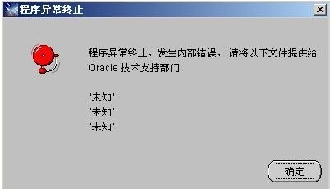

初步分析原因 ：系统之前是windows XP SP3的

解决方法：将Oracle 10g 安装文件中的 setup.exe文件 属性——》兼容性——》兼容模式——》以兼容模式运行这个程序(win7)

1. 安装mysql5.7.10x64问题

解决方案：

mysql安装包可到官网下载，地址：https://dev.mysql.com/downloads/mysql

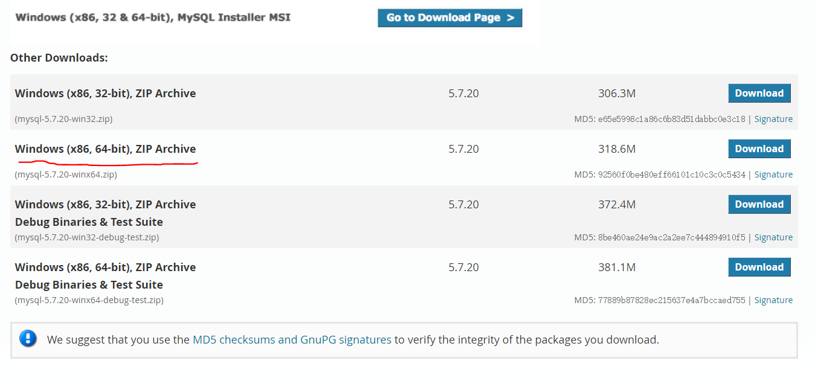

1、首先解压文件包，我这解压到E:\install_work\mysql目录下：

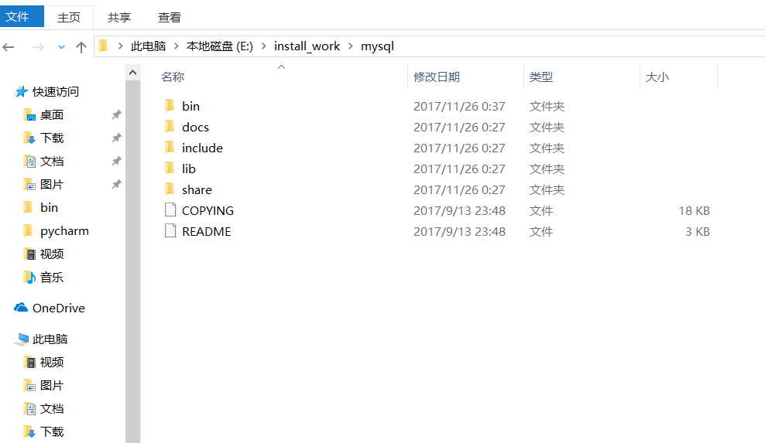

2、发现mysql根目录下没有data目录和my.ini文件，不要紧，初始化mysql的时候系统会自动创建一个data目录，我们只需创建一个my.ini文件即可。

新建记事本，将下面代码复制到记事本中：

|  |  |
| --- | --- |
| 1  2  3  4  5  6  7  8  9  10  11  12  13  14  15  16  17  18  19  20 | [Client]  port = 3306    [mysqld]  #设置3306端口  port = 3306  # 设置mysql的安装目录  basedir=E:\install_work\mysql  # 设置mysql数据库的数据的存放目录  datadir=E:\install_work\mysql\data  # 允许最大连接数  max_connections=200  # 服务端使用的字符集默认为8比特编码的latin1字符集  character-set-server=utf8  # 创建新表时将使用的默认存储引擎  default-storage-engine=INNODB    [mysql]  # 设置mysql客户端默认字符集  default-character-set=utf8 |

3、初始化mysql，搜索cmd找到命令提示符，右键以**管理员身份运行**，进入bin目录，输入以下命令：

mysqld --initialize --user=mysql --console

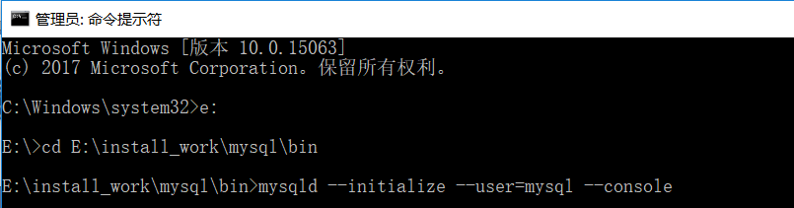

初始化成功后，系统会在mysql目录下创建data目录，并生成初始密码。

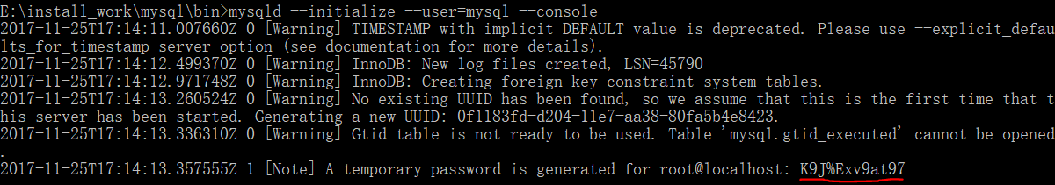

为防止丢失，我们先将密码保存到文本中。

4、输入以下命令安装mysql：

mysqld --install mysql

显示Service successfully installed.表示安装成功。

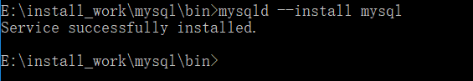

5、输入以下命令启动mysql：

net start mysql

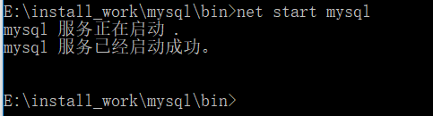

如果启动失败，可在计算机服务中找到mysql右击手动启动mysql服务

6、输入以下命令登录mysql：

mysql -u root -p，输入初始密码，复制初始密码，点击右键可粘贴。

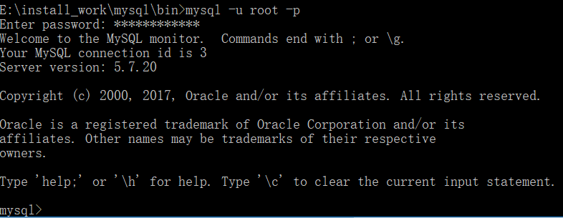

7、修改mysql登录密码，输入以下命令（注意要输入分号）

set password=password('新密码');

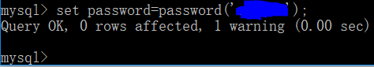

8、为了方便后续操作，我们需要配置mysql的环境变量。

选择Path，将我们的bin目录添加到环境变量中。

（1）新建系统变量 MYSQL_HOME （mysql根目录），并配置变量值为E:\install_work\mysql；

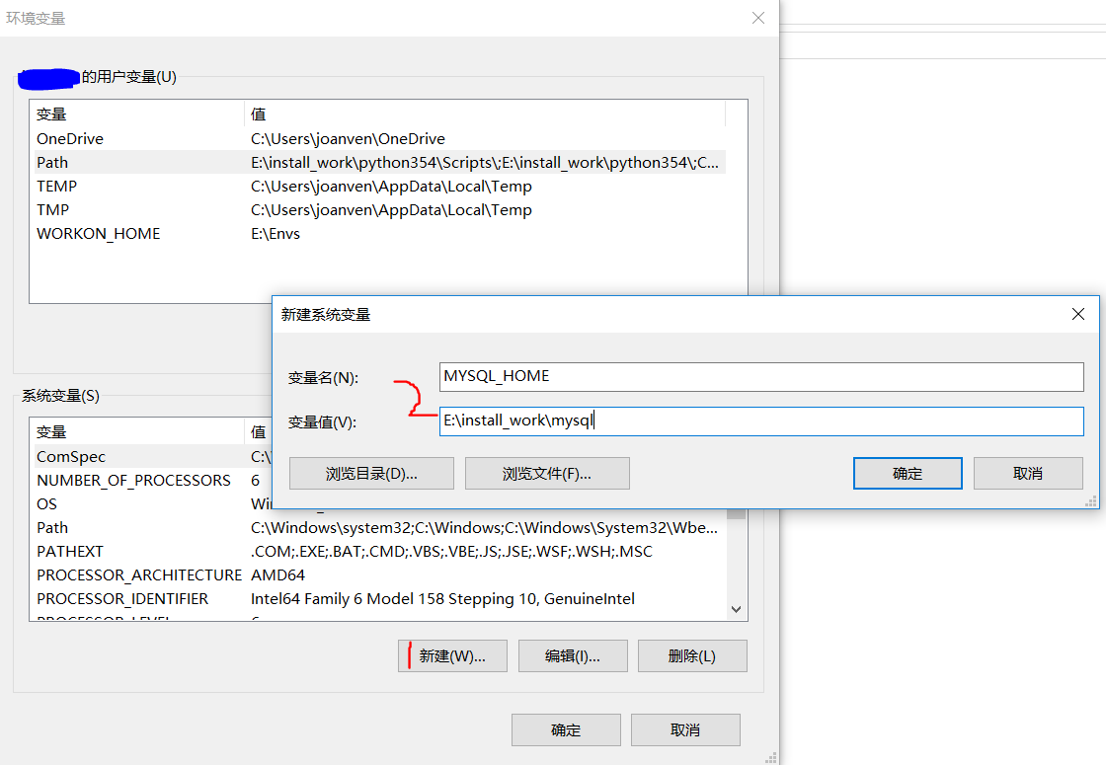

1. 编辑系统变量 Path ，将 ;%MYSQL_HOME%\bin 添加到 Path 变量值后面。

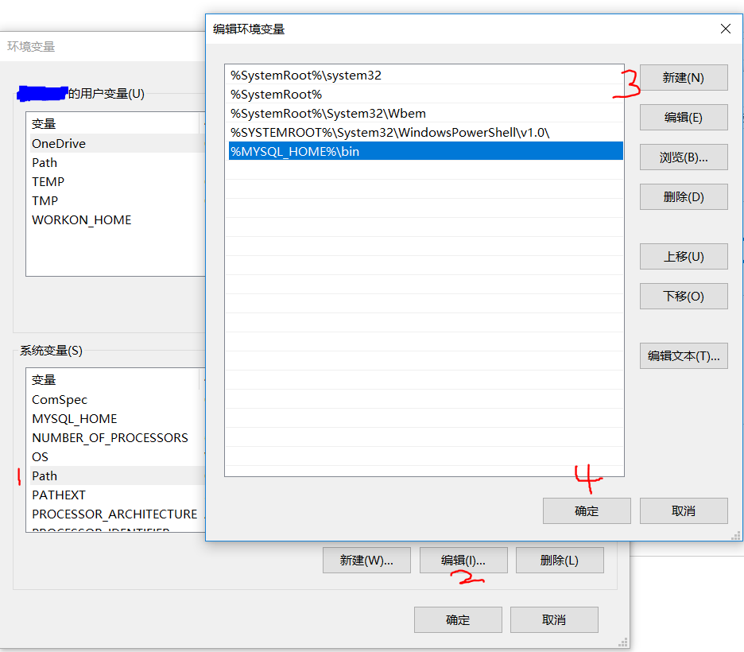

配置好后，下次即可用新密码登陆mysql。

**可能遇到的问题**

1、输入mysqld --initialize --user=mysql --console时出现：

由于系统找不到MSVCR120.dll，无法继续执行代码。重新安装程序可能会解决此问题

由于系统找不到MSVCP120.dll，无法继续执行代码。重新安装程序可能会解决此问题

**解决方案**：

下载DirectX修复工具增强版，参考地址：http://blog.csdn.net/vbcom/article/details/7245186

1. wcf 通信对象System.ServiceModel.Channels.ServiceChannel无法用于通信，因为其处于出错状态
2. Oracle ora-01536：超出表空间“users"的空间限额

ora-1536 是指的你建表的那个user 所能使用的空间没有了，不是那个表所在的tablespace 没有free space 了。你需要做的是给那个user 对那个tablespace 有更多的space 可以使用。

解决办法增大能够使用的表空间数或授予无限制的使用权限

ALTER USER 用户 QUOTA 50M ON 表空间;

ALTER USER A QUOTA 50M ON users;

ALTER USER A QUOTA UNLIMITED ON users;

1. 创建同义词提示权限不足

Oracle同义词创建及分配用户创建同义词权限

（1）--授权某个用户crate synonym的权限，若用户名为scott

grant create synonym to scott

（2）--创建同义词

create [or replace] synonym syn_name from table_name;

（3）--撤销scott创建同义词的权限

revoke create synonym from scott;

（4）--删除同义词

Drop synonym syn_name

注：在副表上创建同义词

create or replace synonym JC_GROUP1(对应副表中的组织机构表）

for wlmqpb.ZHPT_DEPT（主表的数据库名.主表的组织机构表）;

这样创建成功后就可以直接在副表select

1. Asdfasdf
2. Asdfasdf
3. Asdfasdf
4. Asfasdf